Conjunto de datos: Espiral

Capa oculta :0

Neuronas: 0

Función de activación: Relu

Tasa aprendizaje: 0.3

Tasa Regularización: 0.3

Tipo Problema: Clasificación

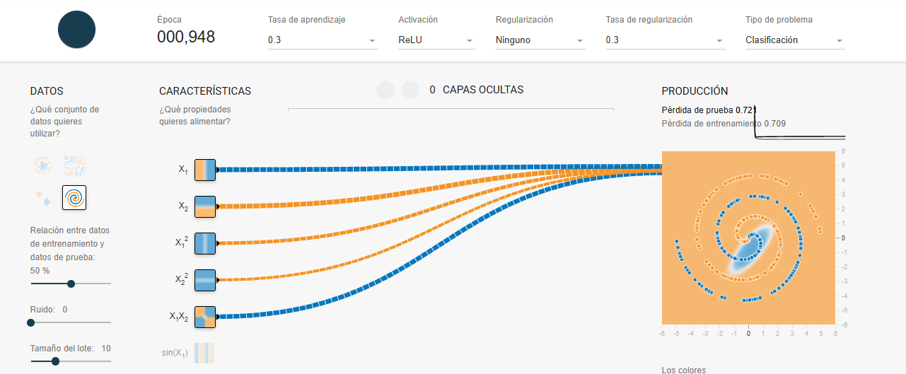

Conjunto de datos: Espiral

Capa oculta :2

Neuronas: 3

Función de activación: Relu

Tasa aprendizaje: 1

Tasa Regularización: 0.1

Tipo Problema: Clasificación

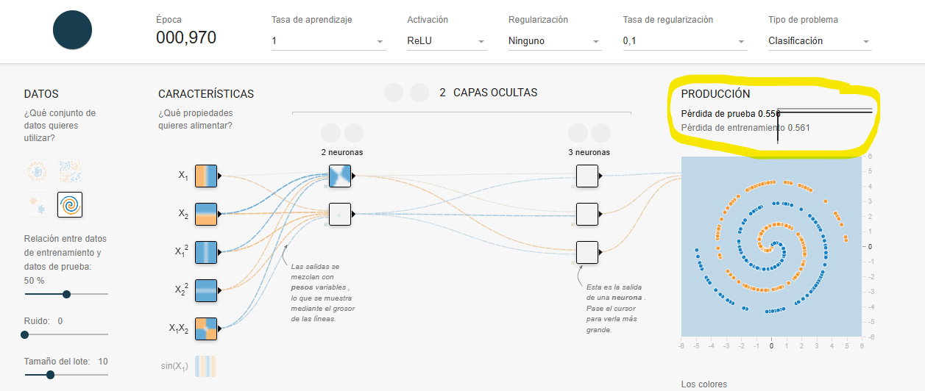

Conjunto de datos: Espiral

Capa oculta :2

Neuronas: 6

Función de activación: Relu

Tasa aprendizaje: 0.3

Tasa Regularización: 0.1

Tipo Problema: Clasificación

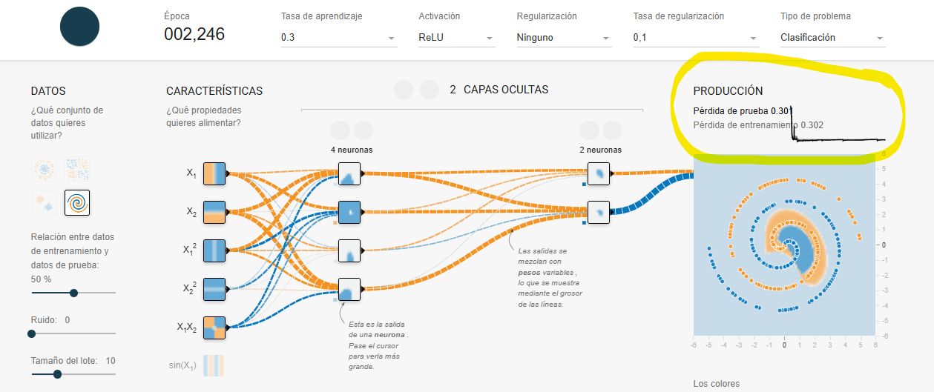

Conjunto de datos: Espiral

Capa oculta :2

Neuronas: 8

Función de activación: Relu

Tasa aprendizaje: 0.3

Tasa Regularización: 0.1

Tipo Problema: Clasificación

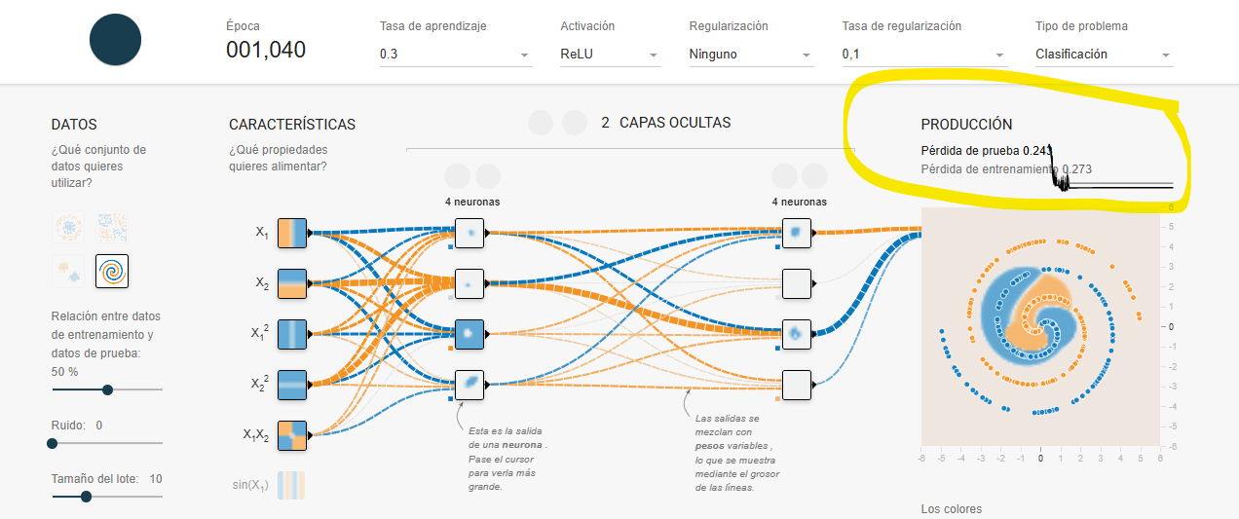

Conjunto de datos: Espiral

Capa oculta :2

Neuronas:11

Función de activación: Relu

Tasa aprendizaje: 0.3

Tasa Regularización: 0.1

Tipo Problema: Clasificación

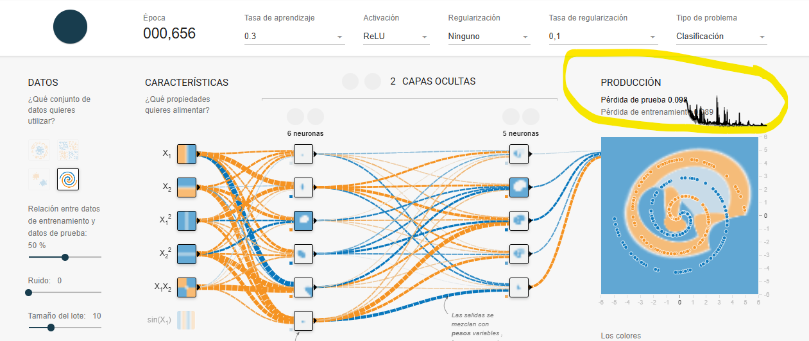

**Preguntas para reflexionar:**

* ¿Cuántas capas ocultas son necesarias para lograr una buena clasificación?

R/ 2 Capas ocultas

* ¿Qué función de activación funciona mejor en este caso?

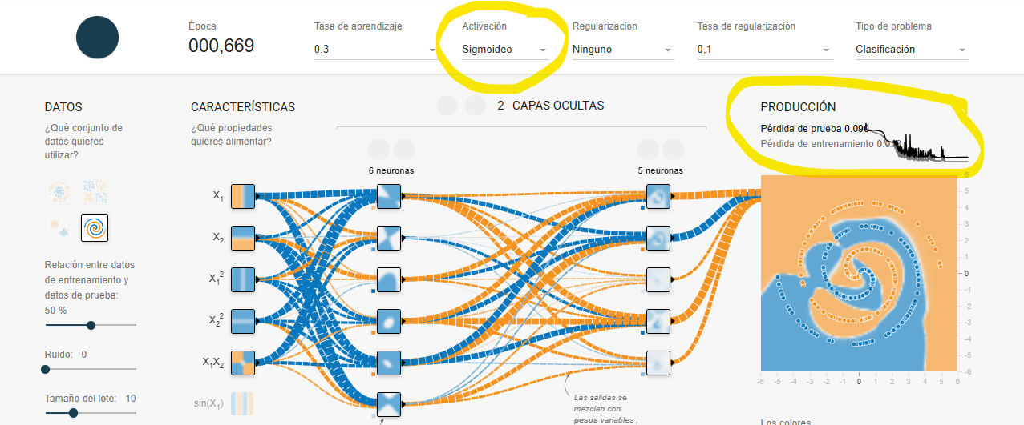

* ¿Cómo afecta la tasa de aprendizaje al proceso de entrenamiento?

Pienso debería ser una tasa ni muy alta ni muy baja

* ¿Qué tipo de regularización es más efectiva?

Para este ejercicio sin regularización funciona mejor.

* ¿Qué pasa si agregas ruido a los datos?

